**物流增值业务系统**

**需求规格说明书**

**班 级：07111707**

**小组成员：1120151874 管京渊**

**1120171189 崔程远**

**1120172765 曾煜瑾**

**1120173596 王西雨**

**1820171044 麦菲莉**

**1820171020格瑞斯**

**1820171015弗兰克**

**2020年11月**

**目录**

**1.引言** **3**

1.1编写目的 3

1.2适用范围 3

1.3项目背景 3

1.4术语、定义和缩写 3

1.5参考资料 4

**2.任务概述** **4**

2.1目标 4

2.2运行环境 4

**3.数据描述** **4**

3.1静态数据 4

3.2动态数据 5

3.3数据库描述 6

3.4数据字典 7

**4.功能需求** **11**

4.1功能划分 11

4.2功能描述 12

**5．性能需求** **31**

5.1数据准确度 31

5.2时间特性 31

5.3适应性 32

**6.运行需求** **32**

6.1硬件接口 32

6.2软件接口 32

6.3故障处理 32

**7. 其他需求** **33**

7.1 易用性需求 33

7.2 安全性需求 33

7.3 可靠性需求 33

7.4 可扩展性需求 33

7.5 可维护性需求 34

7.6 可移植性需求 34

# 1.引言

## 1.1编写目的

本文档服务于道路运输车辆监控-增值业务系统的设计开发，通过对该系统进行需求工程，完成包括问题定义、可行性分析、需求分析等内容，回答“本系统必须做什么”的问题。本文档将对系统必须完成的任务内容、用户操作流程顺序、系统约束条件的规定等问题提供完整、准确、一致的描述。为开发团队后续进行概要设计、详细设计等工作进行指导和规范。

该文档详尽说明了这一软件产品的需求和规格，这些规格说明是进行设计的基础，也是编写测试用例和进行系统测试的主要依据。同时，该文档也是用户确定软件功能需求的主要依据。

## 1.2适用范围

本文档适用于所有与本项目有关的软件开发阶段及其相关人员，其中：

项目需求提出者：北京理工大学计算机学院闫波老师

设计开发人员：孙占辰、马思怡、王佳升、赵昊鹏、宋世豪、黄映涛、李梦婷

测试人员：暂无

以上人员应重点阅读本文档各部分，其他人员可选择性阅读本文档。

## 1.3项目背景

随着运输企业业务范围的不断扩大和业务量的增加，现需要一种具有增值性功能的平台。通过增值业务，企业可以为这些注册车辆统一进行保险办理和租赁管理，并提供支付平台进行网络支付，车辆台帐管理实时显示每台车的进销情况。同时，该系统与税务系统、保险公司系统、车管所业务系统有相应的接口，提供发票数据、保险数据和车辆违章数据以供公司管理人员和车辆使用人员了解。根据业务需要，系统提供各种统计、分析和报表功能。

## 1.4术语、定义和缩写

1）MVC框架：是模型(model)－视图(view)－控制器(controller)的缩写，一种软件设计典范，用一种业务逻辑、数据、界面显示分离的方法组织代码，将业务逻辑聚集到一个部件里面，在改进和个性化定制界面及用户交互的同时，不需要重新编写业务逻辑。MVC用于映射传统的输入、处理和输出功能在一个逻辑的图形化用户界面的结构中。

2）JT/T-796标准：是指道路运输车辆卫星定位系统平台技术要求，规定了道路运输车辆卫星定位系统架构，以及道路运输车辆卫星定位系统中政府监管平台和企业监控平台的功能要求/平台性能与技术要求等内容。

3）第三方保险公司：是指为本系统及客户提供保险业务服务的第三方公司，主要业务范围：保险业务推荐，理赔。

4）车辆租赁管理系统：作为道路车辆监控平台系统的增值业务平台实现车辆的租赁管理，通过一套平台全面对各区域、分店、分支机构、各网点车辆、订单、结算数据进行统一实时的管理，最终达到企业全面、统一、科学、有效管理车辆的目标。

## 1.5参考资料

《软件工程基础》（第二版） 清华大学出版社

《面向对象软件工程——使用UML、模式与JAVA》 清华大学出版社

《软件需求模式》 机械工业出版社

《需求分析》 清华大学出版社

# 2.任务概述

# 2.1目标

该系统为运输企业使用，企业自有车辆或挂靠车辆首先在系统中登记然后安装车载终端，登记后的车辆能通过该系统进行实时监控和调度。通过增值业务，企业可以为这些注册车辆统一进行保险办理和租赁管理，并提供支付平台进行网络支付，车辆台帐管理实时显示每台车的进销情况。同时，该系统与税务系统、保险公司系统、车管所业务系统有相应的接口，提供发票数据、保险数据和车辆违章数据以供公司管理人员和车辆使用人员了解。根据业务需要，系统提供各种统计、分析和报表功能。

# 2.2运行环境

①用户可以使用基于Windows系统的设备，界面友好，使用方便；

②用户可以使用基于安卓系统的设备，界面友好，使用方便；

③用户可以使用基于ios系统的设备，界面友好，使用方便。

# 3.数据描述

## 3.1静态数据

保险公司信息：保险公司编号、保险公司名称、地址、联系人、联系电话。

车辆险种信息：险种代码、险种名称、投保金额、优惠系数、保费金额、赔偿限额。

客户信息：用户编号、用户名、昵称、密码、年龄、性别、手机号、身份证号码、银行账户、担保人、驾驶证号、邮箱、家庭住址、权限级别、所租赁车辆。

车辆信息：车牌号、型号、行驶证号、登记日期、发动机号、核定载客数、车主姓名、使用年限、已行驶公里、机动车类型、颜色、新车购置价、实际价值、使用性质、出厂日期、车辆险种、租金。

保单信息：保单号、被保人、车牌号、厂牌型号、投保险种、起保时间、终保时间、保险金额、出险记录、保费金额、赔偿限额、保单类型、保单状态。

出险信息：报案编号、保单号、被保人、报案人、报案时间、结案时间、报案电话、司机姓名、出险时间、出险地点、出险经过、出险原因、被保人电话、车辆所在地、出险区域类型。

查勘信息：查勘编号、派工工号、查勘时间、查勘地点、事故处理部门、事故分类、查勘处理意见、损失情况、责任判断、联系电话、责任比例、维修点、汽车事故面、驾驶证、行驶证、车架号、发动机号。

定损明细：报案编号、查勘编号、保单编号、车损明细(包括项目编号、险别、车牌号码、数量、定损单价、定损工时、定损时间、定损地点、定损小计)、物损明细(包括项目编号、险别、损失程度、数量、定损单价、定损时间、定损地点、定损小计)、人伤明细(包括项目编号、险别、姓名、伤情判断、费用类别、定损时间、定损地点、费用小计)。

理赔信息：理赔编码、保单号、车架号、领取人、赔付金额、理赔方式、签单日期。

车辆归属用户信息：用户编号、用户名、密码、年龄、性别、家庭住址、权限级别、手机号、邮箱、所拥有车辆。

后台管理人员信息：工号、聘用日期、姓名、性别、家庭住址、部门类型、部门编号、员工权限、联系方式。

优惠信息：触发条件、优惠类型、优惠内容。

托管车辆信息：车牌号、行驶证号、车类型、车主姓名、验收员工编号、使用年限、已行驶公里、使用性质，车辆建议租金。

车辆交易信息：运输收入、维修费用、加油费用、保养费用、罚款费用、保险消耗。

支付信息：支付编号、付款人编号、金额、用途、台账信息、交易类型、金额。

提醒信息：提醒编号、提醒人编号、提醒重要级别、提醒内容。

发票信息：发票编号、发票人编号、发票内容。

短信信息：短信代码、发送方、接收方、短信内容。

## 3.2动态数据

|  |  |  |
| --- | --- | --- |
| **车辆保险管理系统** | **输入** | **输出** |
| 当前客户选择的时间段 | 客户在那一时间段的历史操作 |
| 当前客户选择的车辆(查询保险状态) | 客户所选择车辆的保险状态 |
| 客户查询出险信息的案件处理状态 | 受理、注销或暂存 |
| 客户查询出险信息的案件审核状态 | 予以立案、撤案、注销或者结案 |
| 客户查询查勘状态 | 通过、注销或者暂存 |
| 客户查询核损状态 | 通过、注销或者暂存 |
| 客户查询理赔状态 | 通过、注销或者暂存 |
| **车辆租赁管理系统** | 客户进行托管预约申请 | 申请成功或申请失败，请重新申请 |
| 客户查询托管预约状态 | 受理、预约未成功或预约成功以及验车时间地点 |
| 验车人员将车辆信息入库 | 车辆信息存档成功或者存档失败，重新操作 |
| 车辆租赁信息查询申请 | 租赁状态、已使用时间、租赁前车辆检修结果、租赁后车辆检修结果 |
| 车辆费用信息查询申请 | 车辆的收入（车辆租借收益、是否分期），车辆的支出费用（车辆维修费用、加油费用、保养费用、罚款金额、保险费用） |
| **平台支付功能系统** | 编辑的内容、选择方式、选择账号、发送状态 | 支付信息的各数据项 |
| **车辆进销台账管理系统** | 时间信息、车辆信息 | 该时间段车辆的台账明细以及汇总 |
| 时间信息、汇总查询请求 | 公司汇总台账报表 |
| **短信管理系统** | 短信类型 | 业务功能提醒或者违章信息 |
| 短信信息查询请求 | 短信相关内容 |
| **发票管理系统** | 编辑的内容、选择方式、选择账号、发送状态 | 发票信息的各数据项 |

## 3.3数据库描述

（1）保险公司信息数据库：建立一个管理保险公司信息的数据库，名称为InsCompany_info，类型为关系式数据库，通过该数据库可以查询保险公司的相关信息。

（2）车辆险种信息数据库：建立一个管理车辆险种信息的数据库，名称为ins_info,类型是关系式数据库。通过该数据库可以查询车辆险种的相关信息。

（3）客户信息数据库：建立一个管理用户信息的数据库，名称为cli_info，类型为关系式数据库。通过该数据库可以查询用户的相关信息。通过该数据库可以查询车辆租赁用户的相关信息。

（4）车辆信息数据库：建立一个管理车辆信息的数据库，名称为car_info，类型为关系式数据库。通过该数据库可以查询车辆的相关信息。

（5）保单信息数据库：建立一个管理保单信息的数据库，名称为pol_info,类型是关系式数据库。通过该数据库可以查询保单的相关信息。

（5）出险信息数据库：建立一个管理出险信息的数据库，名称为acci_info,类型是关系式数据库。通过该数据库可以查询出险的相关信息。

（6）查勘信息数据库：建立一个管理查勘信息的数据库，名称为sur_info,类型是关系式数据库。通过该数据库可以查询查勘的相关信息。

（7）定损明细数据库：建立一个管理定损明细的数据库，名称为loss_info,类型是关系式数据库。通过该数据库可以查询定损明细的相关信息。

（8）理赔信息数据库：建立一个管理理赔信息的数据库，名称为cla_info,类型是关系式数据库。通过该数据库可以查询理赔的相关信息。

（9）车辆费用信息数据库：建立一个管理车辆费用信息的数据库，名称为car_exp,；类型是关系式数据库。通过该数据库可以查询车辆费用的相关信息。

（10）车辆归属用户信息数据库：建立一个管理车辆归属用户信息的数据库，名称为pro_cli_info，类型为关系式数据库。通过该数据库可以查询车辆归属用户的相关信息。

（11）后台管理人员数据库：建立一个管理后台管理人员信息的数据库，名称为emp_info，类型为关系式数据库。通过该数据库可以查询后台管理人员的相关信息。

（12）托管预约申请数据库： 建立一个托管预约申请数据库来存储当前的托管预约申请，名称为host-appointment-application_info，类型是关系式数据库。通过该数据库，工作人员可以对托管预约申请进行管理，托管人可以查看申请状态。

（13）车辆台账数据库：建立一个管理车辆台账的关系型数据库，名称为carIedger_info。通过该数据库，工作人员可以对每一辆车的车辆台账的详细台账进行管理，同时可以概览车辆的台账信息，公司决策人员也可以通过输入时间段和汇总操作来查看公司的月、季度和年度等汇总台账信息。

（14）交易类型数据库：建立一个管理交易类型的数据库，名称为transaction_info，验车人员可以将查询交易类型，也可添加修改交易类型。

（15）短信数据库：建立一个短信数据库来存储当前的托管预约申请，名称为message_info，类型是关系式数据库。通过该数据库，工作人员可以对管理和查询发送的短信。

## 3.4数据字典

3.4.1 保险公司信息的数据字典

|  |
| --- |
| 数据流名：保险公司信息  说明：将保险公司信息录入保险公司信息数据库  数据流来源：后台管理人员输入  数据流走向：该信息传递给车辆信息管理数据库  数据流组成：保险公司信息=保险公司编号+保险公司名称+地址+联系人+联系电话 |

3.4.2车辆险种信息的数据字典

|  |
| --- |
| 数据流名：车辆险种信息  说明：将车辆险种信息录入车辆险种信息数据库  数据流来源：后台管理人员输入  数据流走向：该信息传递给车辆险种信息数据库  数据流组成：车辆险种信息=险种代码+险种名称+投保金额+优惠系数+保费金额+赔偿限额 |

3.4.3客户信息的数据字典

|  |
| --- |
| 数据流名：客户信息  说明：将客户信息录入客户信息数据库  数据流来源：用户输入  数据流走向：该信息传递给客户信息数据库  数据流组成：客户信息=用户编号+用户名+昵称+密码+年龄+性别+手机号+身份证号码+银行账户+担保人+驾驶证号+邮箱 |

3.4.4车辆信息的数据字典

|  |
| --- |
| 数据流名：车辆信息  说明：将车辆信息录入车辆信息数据库  数据流来源：用户输入  数据流走向：该信息传递给车辆信息数据库  数据流组成：车辆信息=车牌号+厂牌型号+行驶证号+登记日期+发动机号+核定载客数+车主姓名+使用年限+已行驶公里+机动车类型+颜色+新车购置价+实际价值+使用性质+出厂日期 |

3.4.5保单信息的数据字典

|  |
| --- |
| 数据流名：保单信息  说明：将保单信息录入保单信息数据库，并传入到保险公司业务系统进行处理，把处理后的结果再发回本系统  数据流来源：用户输入  数据流走向：该信息传递给保单信息数据库，并传入到保险公司业务系统  数据流组成：保单信息=保单号+被保人+车牌号+厂牌型号+投保险种+起保时间+终保时间+保险金额+出险记录+保费金额+赔偿限额+保单类型+保单状态 |

3.4.6出险信息的数据字典

|  |
| --- |
| 数据流名：出险信息  说明：将出险信息录入出险信息数据库，并传入到保险公司业务系统交由保险公司处理  数据流来源：用户输入  数据流走向：该信息传递给出险信息数据库，并传入到保险公司业务系统  数据流组成：出险信息=报案编号+保单号+被保人+报案人+报案时间+结案时间+报案电话+司机姓名+出险时间+出险地点+出险经过+出险原因+被保人电话+车辆所在地+出险区域类型 |

3.4.7查勘信息的数据字典

|  |
| --- |
| 数据流名：查勘信息  说明：将查勘信息录入查勘信息数据库  数据流来源：查勘人员输入  数据流走向：该信息传递给查勘信息数据库  数据流组成：查勘信息=查勘编号+派工工号+查勘时间+查勘地点+事故处理部门+事故分类+查勘处理意见+损失情况+责任判断+联系电话+责任比例+维修点+汽车事故面+驾驶证+行驶证+车架号+发动机号 |

3.4.8定损明细的数据字典

|  |
| --- |
| 数据流名：定损明细  说明：将定损明细录入定损明细数据库  数据流来源：查勘人员输入  数据流走向：该信息传递给定损明细数据库  数据流组成：定损明细=报案编号+查勘编号+保单编号+车损明细(包括项目编号+险别+车牌号码+数量+定损单价+定损工时+定损时间+定损地点+定损小计)+物损明细(包括项目编号+险别+损失程度+数量+定损单价+定损时间+定损地点+定损小计)+人伤明细(包括项目编号+险别+姓名+伤情判断+费用类别+定损时间+定损地点+费用小计) |

3.4.9理赔信息的数据字典

|  |
| --- |
| 数据流名：理赔信息  说明：将理赔信息录入理赔信息数据库  数据流来源：理赔人员输入  数据流走向：该信息传递给理赔信息数据库  数据流组成：理赔信息=理赔编码+保单号+车架号+领取人+赔付金额+理赔方式+签单日期 |

3.4.10费用信息数据字典

|  |
| --- |
| 数据流名：车辆费用信息  说明：在车辆费用信息管理数据库录入或者更改车辆费用信息  数据流来源：后台管理人员输入  数据流走向：该信息传递给车辆费用信息管理数据库  数据流组成：费用信息=收入费用+支出费用 |

3.4.11租车信息数据字典

|  |
| --- |
| 数据流名：租车信息  说明：车辆租赁系统将根据用户提供的租车信息为用户挑选合适的车辆  数据流来源：来自客户输入  数据流走向：该信息传递给车辆信息管理数据库  数据流组成：租车信息=车辆型号+车辆租借费用+租借时间 |

3.4.12优惠信息数据字典

|  |
| --- |
| 数据流名：优惠信息  说明：车辆租赁系统将根据优惠信息为符合资格的用户进行优惠活动  数据流来源：来自后台管理输入  数据流走向：该信息传递给租金计算器子系统  数据流组成：优惠信息=触发条件+优惠类型+优惠内容 |

3.4.13不良信息数据字典

|  |
| --- |
| 数据流名：不良信息  说明：车辆租赁系统将根据用户的不良信息判断用户是否有资格租借车辆  数据流来源：来自后台管理人员输入  数据流走向：该信息传递给车辆租赁资格审查子系统  数据流组成：不良信息=违章|违约|恶意拖欠租金 |

3.4.14个人信息数据字典

|  |
| --- |
| 数据流名：个人信息  说明：主要存储用户的编号和其银行卡信息  数据流来源：来自用户输入  数据流趋向：该数据传递给“支付”子系统  数据流组成：个人信息=用户编号+银行卡信息+用户输入的加密的密码 |

3.4.15支付信息数据字典

|  |
| --- |
| 数据流名：支付信息  说明：用户支付的信息，包含用户编号、金额和内容等  数据流来源：来自用户输入  数据流趋向：该数据传递给“界面”子系统  数据流组成：支付信息=用户编号+支付编号+内容 |

3.4.16提醒信息数据字典

|  |
| --- |
| 数据流名：提醒信息  说明：提醒编号和用户编号，还包含提醒级别  数据流来源：来自系统生成  数据流趋向：该数据传递给“用户”子系统  数据流组成：提醒信息=提醒编号+用户编号+内容 |

3.4.17发票信息数据字典

|  |
| --- |
| 数据流名：发票信息  说明：包含发票编号、发票人编号和发票内容  数据流来源：来自系统生成  数据流趋向：该数据传递给“用户”子系统  数据流组成：发票信息=发票编号+用户编号+内容 |

3.4.18历史信息数据字典

|  |
| --- |
| 数据流名：历史信息  说明：用户查询时返回给用户的信息  数据流来源：来自“信息”子系统  数据流趋向：该数据传递给用户  数据流组成：历史信息=图+文+视 |

3.4.19车辆台账数据字典

|  |
| --- |
| 数据流名：进销台账信息  说明：车载终端上传到公司数据库  数据流来源：车载终端上传  数据流走向：该信息传递给进销台账管理数据库  数据流组成：进销台账信息=车牌号+交易类型+金额+交易时间 |

3.4.20短信信息数据字典

|  |
| --- |
| 数据流名：短信  数据流来源：公司  数据流走向：公司发送给车载终端  数据流组成：短信 = 短信ID+发送方+接受方+短信内容 |

# 4.功能需求

## 4.1功能划分

**系统功能总体划分**

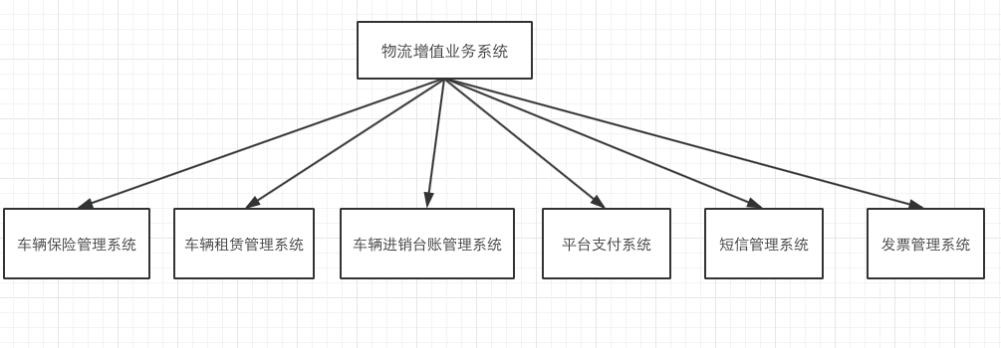

**4.1.1 车辆保险管理系统**

为了提高管理效率，实现对客户车辆车险的全方位服务，面向公司注册车辆设计一套车辆保险管理系统，用于各类车辆保险业务的管理，便于及时对车辆及其保险信息的查询统计，以便加强对车辆的安全管理。该系统实现车辆的投保、理赔、退保、续保等主要功能，以及基础信息、保险状态显示等附属功能。

**4.1.2车辆租赁管理系统**

车辆租赁管理系统按业务划分可以分为三大模块，即基本的信息管理模块、车辆托管业务模块和车辆租赁业务模块。

对于基本的信息管理模块，我们要做的就是管理车辆、客户的信息，包括信息的查看、查询、更新、添加、删除等功能，这些信息是整个车辆租赁系统的基础。其中，车辆基本信息由从监控平台获得，由系统平台的后台管理人员来进行操作，用于为系统的租赁业务提供数据支持，而客户的信息则由主要由平台的用户自己进行管理和操作，后台管理人员只是进行一些简单的维护和问题处理等工作。

在托管业务模块中，用来存储不同公司和个人的车辆托管到本公司，让本公司进行托管运营的过程以及其中需要涉及到的一些信息的管理，以及这一业务过程中，公司使用这些车辆需要产生的费用的计算和提醒。这一模块的信息同样主要由平台的后台管理人员进行维护和管理。托管业务的流程也包括网上的预约过程以及公司的验车进入管理系统进行运营的过程。

车辆租赁业务，这是该系统最重要的部分，它包含了从车辆租赁预约开始，经过预约信息的审核、借车、续借到最后的还车环节，还包括租赁过程中的优惠、活动等一整套的业务流程。车辆租赁业务的客户也分为个人和公司两种，即个人进行租赁和公司进行租赁，不同的租赁流程有所差别。通过这一流程，客户和公司可以通过该系统完整的管理车辆租赁过程中产生的信息。

**4.1.3车辆进销台站管理系统**

台账管理模块以台帐列表的形式展示公司所有车辆的财务进销情况。以流水形式详细展示每一台车辆的花费和收入的细节情况。根据业务需求，设计实现如月报、季报等统计和报表功能并提供下载。建立车辆进销台账辅助高层管理人员准确、快捷的了解公司所有车辆的财务情况，清晰的了解公司的运营情况，为公司的决策、计划提供依据。

**4.1.4平台支付系统**

支付平台实际上就是买卖双方交易过程中的“中间件”，是在银行监管下保障交易双方利益的独立机构。第三方支付，就是一些和产品所在国家以及国内外各大银行签约、并具备一定实力和信誉保障的第三方独立机构提供的交易支持平台。做为交易的“中间件”，第三方交易平台彻底杜绝了电子交易中的欺诈行为。第三方交易平台提供了更丰富的支付手段和可靠的服务保证，有利于降低风险累积。实现平台增值业务中与资金支付相关的功能，以方便用户使用。第三方网上支付平台有如下一些优点：

（1）第三方支付平台采用了与众多银行合作的方式，大大方便了网上交易的进行，不用安装各个银行的认证软件，一定程度上简化了费用和操作。

（2）第三方支付平台可以促成和银行的合作，降低企业运营成本。

（3）可以解决实时交易查询和交易系统分析，提供方便及时的退款和止付服务。

（4）可以对交易双方的交易进行详细的记录，从而防止交易双方对交易行为可能的抵赖以及为在后续交易中可能出现的纠纷问题提供相应的证据。

**4.1.5短信管理系统**

短信管理模块根据不同的业务设置短信发送内容，包括业务功能提醒和违章信息警示。根据不同的查找条件，查询已经发送的信息。

## 4.2功能描述

**4.2.1 车辆保险管理系统**

1. 用例模型（用例图）

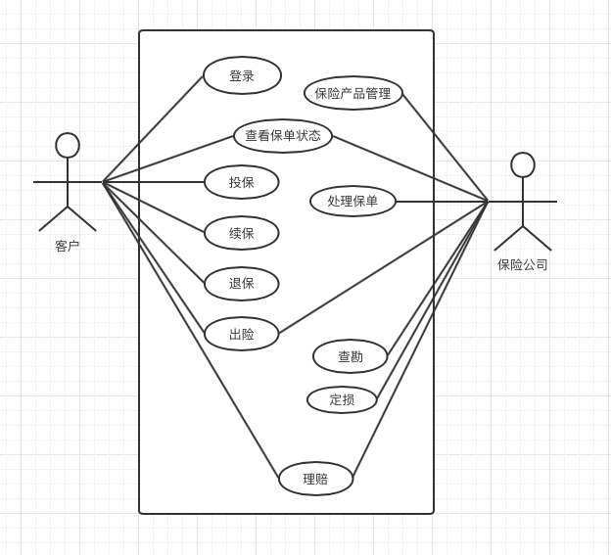

“车辆保险管理系统”的用例图

“车辆保险管理系统”的用例说明表格

|  |  |  |
| --- | --- | --- |
| **参与者** | **用例** | **功能描述** |
| **客户** | **登录** | 根据用户角色注册身份 |
| **查看保单状态** | 客户查看自己的保单状态，选择要投保、退保、还是续保，或者当出险时查看车辆的保险是否在可用期 |
| **投保** | 客户对当前保险公司提供的各个险种进行选择，然后在网上填写投保单，填写好提交，等待保险公司审核（与保险公司业务系统有接口，提交的保单能传入到保险公司业务系统中进行处理，把处理后的结果发给本系统） |
| **续保** | 在保险合同正常到期后，如果客户需要续保，填写续保单，提交系统，审核通过后缴费。流程同投保流程。 |
| **退保** | 客户在网上填写退保单，完成后提交，由保险公司核准后，发回退保状态，系统修改保单状态为退保。 |
| **出险** | 当投保车辆出险时，被保人填写出险信息单，填写后提交，等待保险公司审核 |
| **理赔** | 提交出险信息单后，保险公司若予以立案，则保险公司进行一系列的查勘、定损。被保人修理完车后，拿着相应凭据去保险公司理赔 |
| **保险公司** | **保险产品管理** | 提供系统中使用的一些基础数据，包括车辆、人员、险种等信息。主要涉及了保险公司信息、车辆险种信息、客户信息、车辆信息管理，描述了系统对于保险产品信息的管理状况。 |
| **查看保单状态** | 查看客户的保单状态，选择是否提示客户进行投保或者续保，若是客户出险时，根据被保人和被保车辆的保单状态以及其他一些事项确定是否予以立案 |
| **处理保单** | 当客户选择投保活着续保时，会将保单提交到保险公司，保险公司进行审核，把处理后的结果反馈给用户 |
| **出险** | 当被保车辆出险时，根据被保人和被保车辆的保单状态以及其他一些事项确定是否予以立案 |
| **查勘** | 若予以立案，派工查勘，查勘内容主要包括选择事故处理部门、进行事故分类、填写查勘处理意见、查勘损失情况、进行责任判断、确定责任比例、选择维修点 |
| **定损** | 查勘结束后，派工定损，定损内容主要包括定车损明细(包括项目编号、险别、车牌号码、数量、定损单价、定损工时、定损时间、定损地点、定损小计)、定物损明细(包括项目编号、险别、损失程度、数量、定损单价、定损时间、定损地点、定损小计)、定人伤明细(包括项目编号、险别、姓名、伤情判断、费用类别、定损时间、定损地点、费用小计) |
| **理赔** | 当被保人提交上来所有需要的材料和凭证后，进行理赔 |

1. 静态模型(类图)

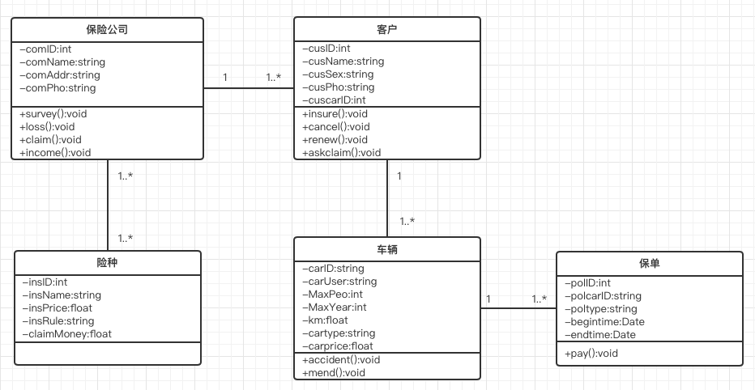

“车辆保险管理系统”的类图

|  |  |  |
| --- | --- | --- |
| **类** | **属性** | **服务** |
| **保险公司** | 编号、名称、地址、电话 | 查勘，定损，理赔，收款 |
| **客户** | 编号、姓名、性别、电话、驾驶证号 | 投保、退保、续保、索赔 |
| **险种** | 编号、名称、投保金额、赔偿规则、赔偿限额 | 无 |
| **车辆** | 车牌号、车主姓名、最大载客量、最大使用年限、已行驶公里数、车辆类型、价值 | 出险、修理 |
| **保单** | 编号、车牌号、险种类型、起保时间、终保时间 | 支付 |

“车辆保险管理系统”中类的属性和服务的定义

1. 动态模型（活动图）

（1）投保、续保、退保活动图

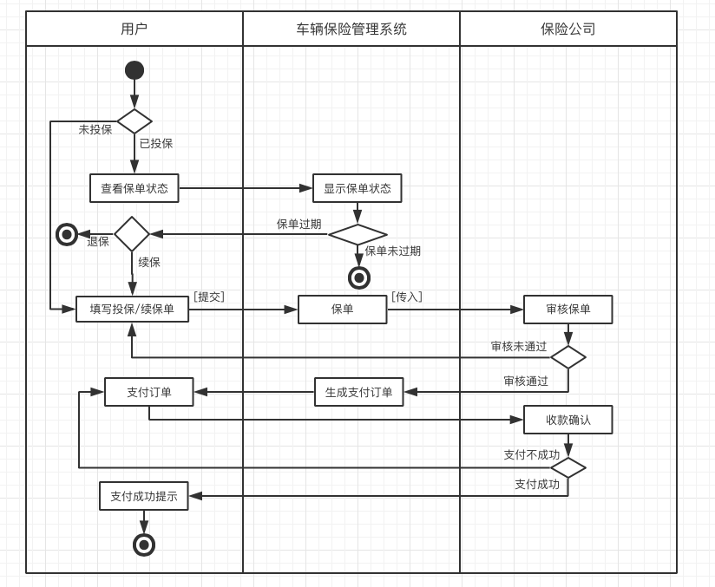

（2）出险活动图

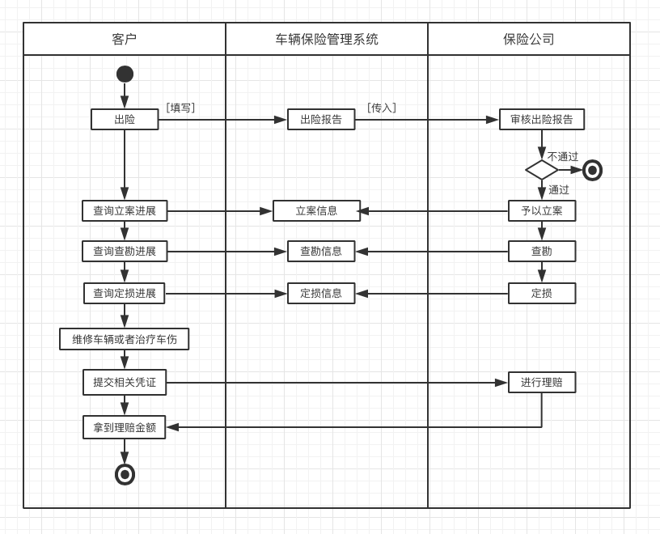

**4.2.2车辆租赁管理系统**

**4.2.2.1基本信息管理模块**

a）对象模型（类图）

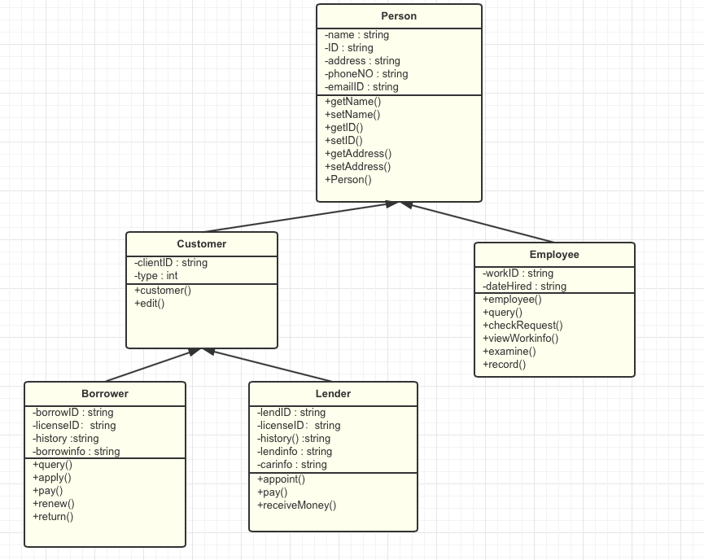

b）静态模型（用例图）

用户注册/登录模块（后台管理人员与之相同）：

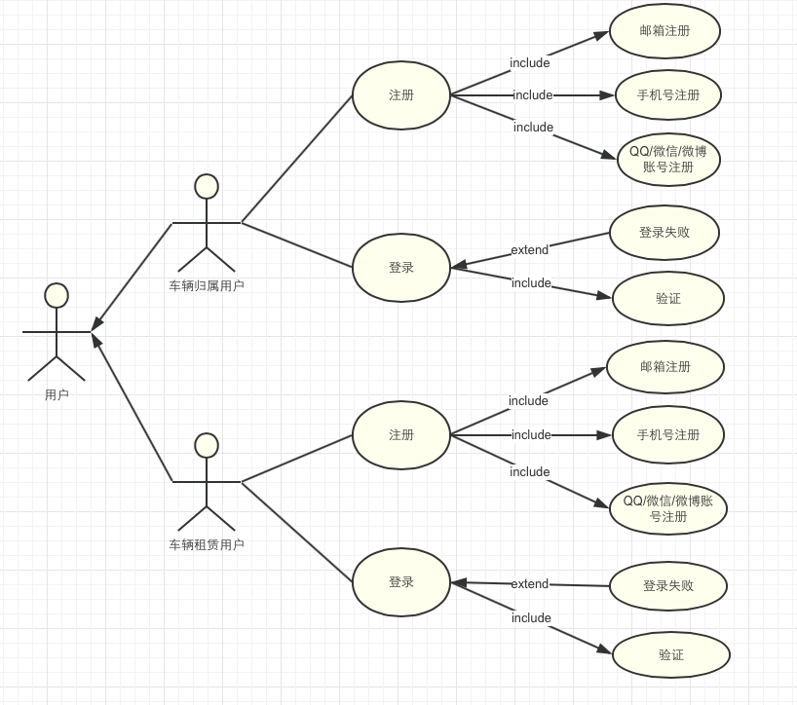

用户信息管理模块：

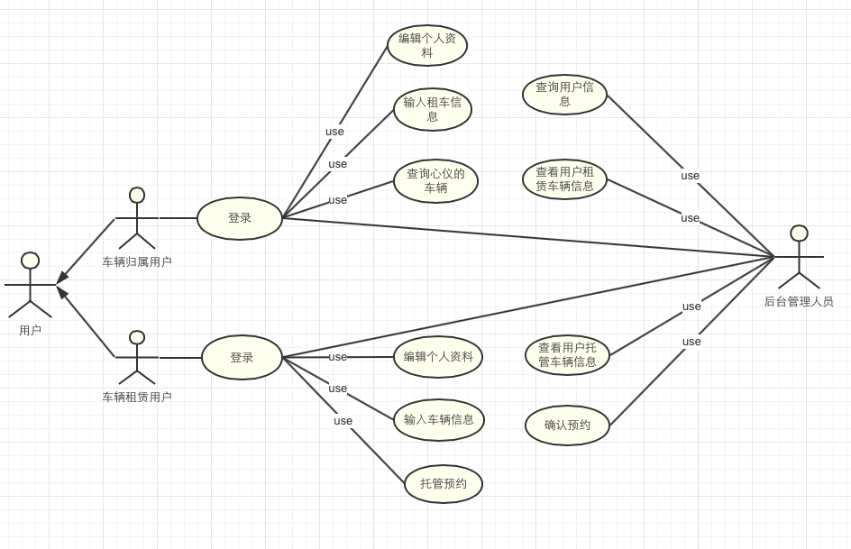

**4.2.2.2车辆托管业务模块**

在托管业务模块中，用来存储不同公司和个人的车辆托管到本公司，让本公司进行托管运营的过程以及其中需要涉及到的一些信息的管理，以及这一业务过程中，公司使用这些车辆需要产生的费用的计算和提醒。这一模块的信息同样主要由平台的后台管理人员进行维护和管理。托管业务的流程也包括网上的预约过程以及公司的验车进入管理系统进行运营的过程。

a）用例模型（用例图）

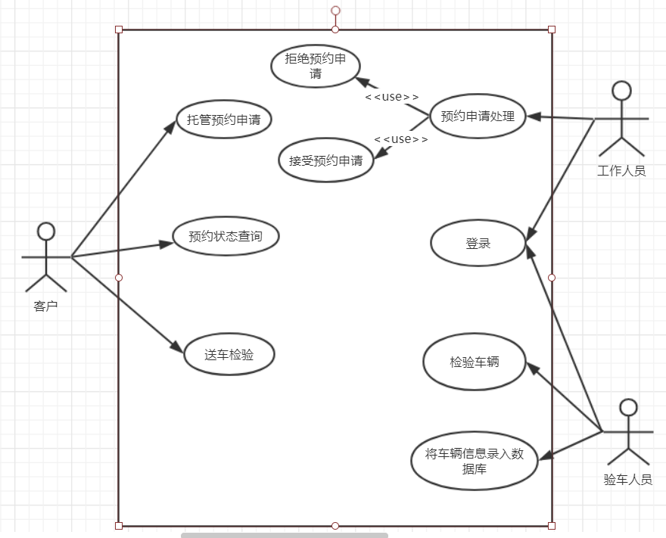

“车辆租赁管理系统-托管业务模块“的用例图

“车辆租赁管理系统-托管业务模块“的用例说明

|  |  |  |
| --- | --- | --- |
| **参与者** | **用例** | **功能** |
| **客户** | 托管预约申请 | 客户在系统中输入自己车辆的基本信息，提出预约申请 |
| 预约状态查询 | 客户在系统中输入车牌号后可以查看自己托管预约申请的当前申请状态 |
| 送车检验 | 在车辆托管预约协议达成的情况下，客户将车辆送去检验 |
| **工作人员** | 登录 | 根据角色注册身份 |
| 预约申请处理 | 工作人员可以根据公司情况对预约申请进行接受或拒绝 |
| **验车人员** | 登录 | 根据角色注册身份 |
| 检验车辆 | 将客户送检的车辆进行检测 |
| 将车辆信息录入车辆信息数据库 | 检测完毕后，将测量的信息和车辆的一些电子版资料输入到车辆信息数据库中 |

b）静态模型（类图）

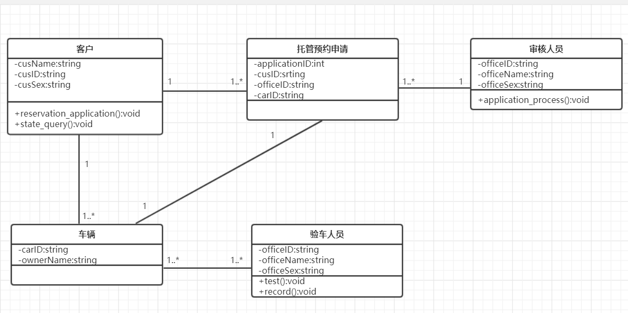

“车辆租赁管理系统-托管业务模块“的类图

“车辆租赁管理系统-托管业务模块“中类的属性和服务的定义

|  |  |  |
| --- | --- | --- |
| **类** | **属性** | **服务** |
| **客户** | 姓名、身份证号、性别 | 托管预约申请；申请状态查询 |
| **托管预约申请** | 申请编号、客户身份证号、审核人员编号、车牌号 | 无 |
| **审核人员** | 员工编号、员工姓名、性别 | 预约申请处理 |
| **车辆** | 车牌号、车主名字 | 无 |
| **验车人员** | 员工编号、姓名、性别 | 验车、将车辆信息录入数据库 |

c）动态模型（活动图）

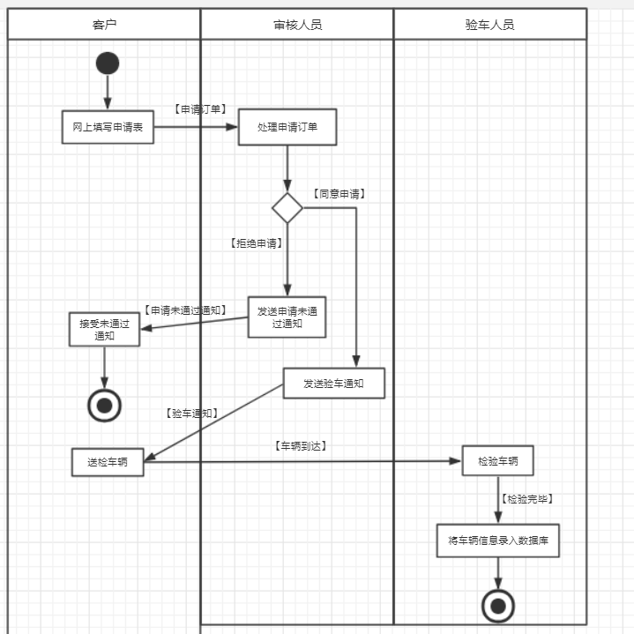

**4.2.2.3车辆租赁模块**

a）用例模型（用例图）

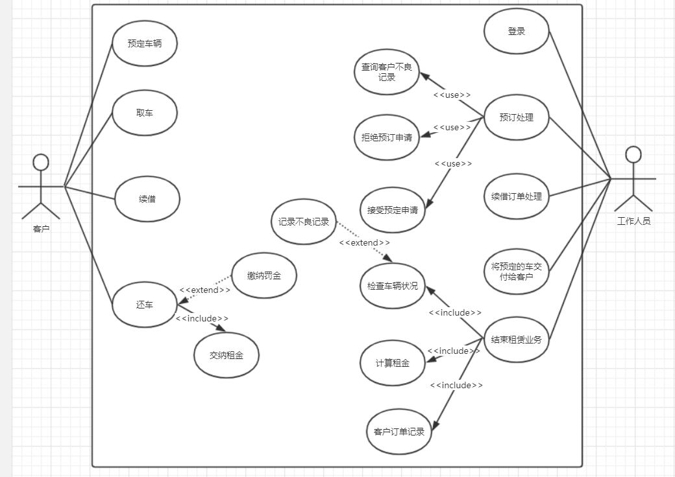

“车辆租赁管理系统-车辆租赁模块”的用例图

“车辆租赁管理系统-车辆租赁模块”的用例说明

|  |  |  |
| --- | --- | --- |
| **参与者** | **用例** | **功能** |
| **客户** | 预定车辆 | 客户在系统中提出预订申请 |
| 取车 | 在申请接受后，客户去公司取车 |
| 续借 | 在租期内，客户如果想要延长租期，可以在系统中选择续借 |
| 还车 | 在租期结束后，用户去往公司还车 |
| **工作人员** | 登录 | 根据角色注册身份 |
| 预定处理 | 工作人员根据客户的不良记录查询来判断是否同意预定申请 |
| 续借订单处理 | 工作人员对于客户提出的续借请求进行拒绝或者接受 |
| 交付车辆 | 工作人员将客户预定的车辆交付给客户 |
| 结束租赁业务 | 当客户来换车时，工作人员进行对于车辆进行检查，不良记录的记录，资金的计算等工作 |

b）静态模型（类图）

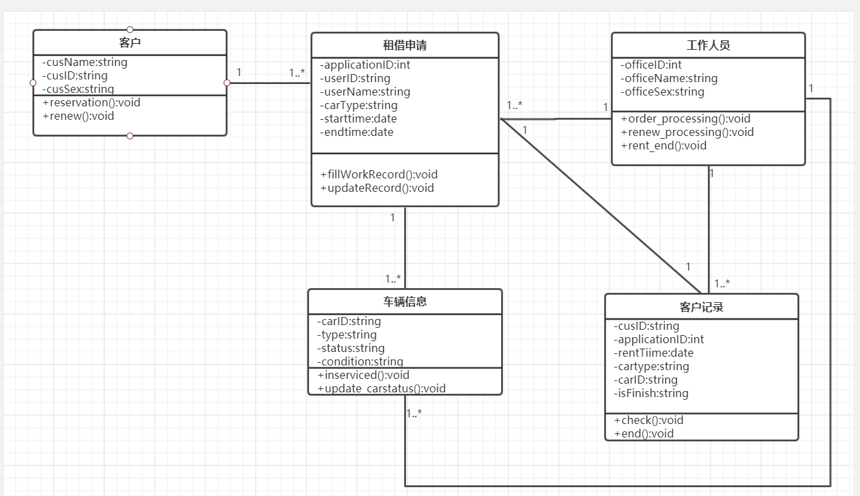

“车辆租赁管理系统-车辆租赁模块”的类图

“车辆租赁管理系统-车辆租赁模块”中类的属性和服务的定义

|  |  |  |
| --- | --- | --- |
| **类** | **属性** | **服务** |
| **客户** | 姓名、身份证号、性别 | 预定车辆申请；续借车辆申请 |
| **租借申请** | 订单编号、客户身份证号、客户名、车辆类型、租借开始时间、租借结束时间 | 填这份申请表；修改这份申请表 |
| **工作人员** | 员工编号、员工姓名、性别 | 订单的处理；续借请求的处理；结束租赁（计算租金，记录不良记录） |
| **车辆信息** | 车牌号、车辆类型、车辆状态、车辆情况 | 判断车是否空闲；改变车辆的状态 |
| **客户记录** | 客户身份证号、订单编号、租车时间、车辆类型、车牌号、该交易是否结束 | 获得客户记录；结束该交易 |

c）动态模型（活动图）

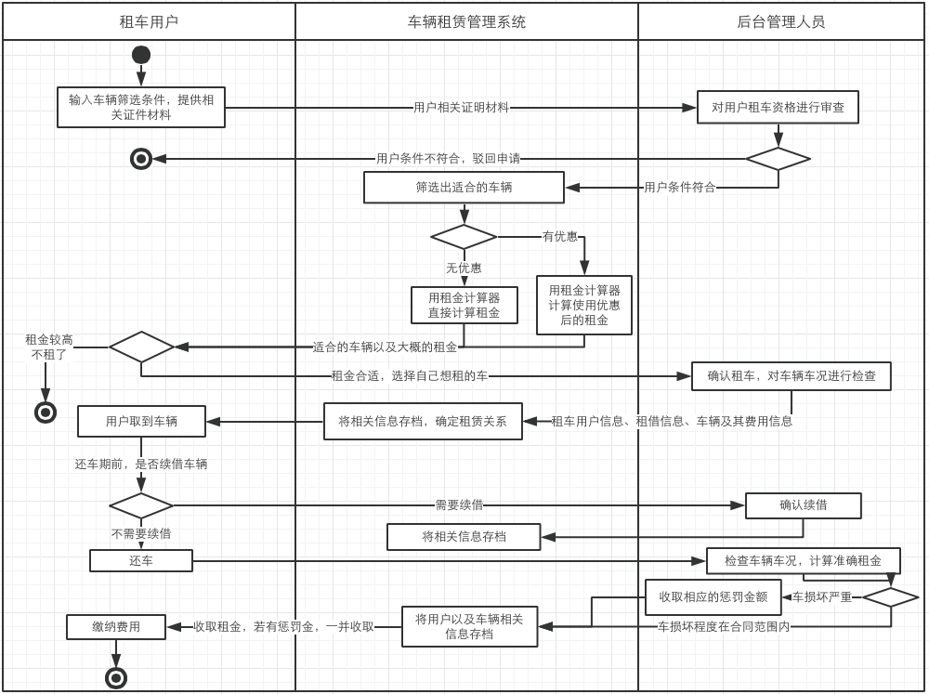

**4.2.4功能描述**

|  |  |  |  |
| --- | --- | --- | --- |
| **系统名称** | **基本模块** | **具体功能** | **描述** |
| **车辆租赁管理系统** | **基本的信息管理模块** | **车辆信息管理** | 该功能主要用于系统中车辆的基本信息以及租赁费用等信息的管理，这些信息用于客户租赁车辆时选择合适的型号和价格的车辆。 |
| **车辆费用管理** | 该功能用于管理该平台下车辆费用信息，记录好每辆车的每一笔收支状况。车辆的收入（车辆租借的收益、收益是否结余、是否分期）；  车辆的支出费用（车辆维修费用、加油的费用、保养的费用、罚款金额、保险的费用）。 |
| **客户信息管理** | 该功能是用于管理该平台下所用的客户信息（有车要出租的客户、想要租车的客户），包括了用户自己注册登录、编辑个人信息，同时后台管理人员还可以通过平台实现对客户信息进行查看、查询等管理操作。另外，还可以查询每个客户所托管或者租赁的车辆的信息。 |
| **车辆托管业务模块** | **车辆托管预约** | 该功能向客户提供了将自己的车辆托管到本公司的预约服务，客户可以提供自己车辆的基本信息到系统，完成预约功能。 |
| **车辆验收** | 该功能主要是在上述车辆托管预约达成的情况下，对车辆车况进行检验并纳入到该系统的过程，系统在此业务流程中，主要的功能是将车辆验收时一些资料的电子版存档在系统中，并录入准确的车辆基本信息，将车辆纳入到系统的运营管理中。 |
| **车辆租赁管理模块** | **车辆租赁预约** | 该功能向客户提供了车辆租赁的预约服务，客户可以通过系统提供的查询条件，筛选出自己需要的车辆，并提供自己的相关证件资料，向系统提交预约申请。 |
| **租赁资格审查** | 该功能是用于系统后台的工作人员对于客户的预约进行一个资格的审查处理的过程。如果车辆租赁用户在以往租车过程中，累计违章记录达到5次，将半年内不得租车。 |
| **提车管理** | 该功能主要是在上述车辆租赁预约达成的情况下，对车辆车况进行检验和记录，并纳入到该系统的租赁流程中。系统在此业务流程中，主要的功能是将客户提车时一些资料的电子版存档在系统中，并达成确定的租赁关系。 |
| **还车管理** | 该功能主要是在客户租赁的车辆到期后，还车时，对车辆车况进行检验并与租赁开始时的车况进行比较，结算相关费用和材料，最后纳入到该系统的过程。如果车辆发生违章行为，这些信息需要一并记录在用户的档案中，日后用户再次租车的时候，会用于租借资格审查。系统在此业务流程中，主要的功能是将车辆验收时一些资料的电子版存档在系统中，并结束租赁关系。 |
| **续借管理** | 该功能是用于客户在车辆到期之前，希望能够继续使用该车辆一段时间，而又不用重新预约租赁。同时，用户需要缴纳相应的租金。 |
| **优惠活动** | 该功能是公司为客户在租赁车辆的时候提供的优惠，它的主要方式有给一次租赁的车辆数量较多的客户以及高等级会员的客户，给予一定的优惠。公司为了招揽客户而推出的优惠的活动，不同等级会员的客户可能享受到的优惠程度不同。  优惠活动有两种类型：   1. 当用户租车时长累计达到500个小时，可以免费租借同种类型价位的车辆3天或者得到家用微波炉一台。 2. 当用户同时租借的车辆达到20辆时，总租金打8折优惠。 |
| **租金计算器** | 该功能是为客户在进行车辆租赁预约时可以通过该计算器大致的算出自己租赁的车辆所需要花费的金额。租金计算器同时也要能够计算当用户达到优惠条件后，优惠过后的租金总数。 |
| **不良记录** | 该功能是用于记录客户在车辆租赁过程中产生的诸如违章、违约等恶劣行为，为客户的租赁资格审查时参考使用。对应着驾照上的分数，每扣三分将记录一次，累计违章记录达到5次，将半年内不得租车。 |
| **车辆租赁管理系统** | **平台支付模块** | **管理支付信息** | 该功能主要用于用户支付信息的管理，比如用户所租赁的车辆，用户所付款金额，存储管理这些信息也方便公司进行账目管理。 |
| **查询支付信息** | 该功能用于查询用户历史的交易信息，主要是用于用户个人信息的核对。 |
| **发票管理模块** | **购进发票录入** | 该功能主要面向公司，用于记录公司管理购入发票的信息。 |
| **发票数据录入** | 该功能实现用户在开具发票后，系统对其相关信息进行备份处理，方便以后公司和用户进行查询。 |
| **开具发票显示** | 该功能主要是用于显示我们所开具的发票，主要是面向用户，让用户进行信息核对的一种功能。 |
| **发票数据查询** | 该功能用于用户对自己以前所开具的发票进行查询，方便用户记录自己的账本，同时也方便公司来统计。 |
| **发票数据统计** | 用户在开具发票后，系统会自动存储信息，这个功能主要是用于公司，后台会自己进行统计已经存储的发票信息，作为公司账目用途。 |

**4.2.3车辆进销调账管理系统**

a）用例模型（用例图）

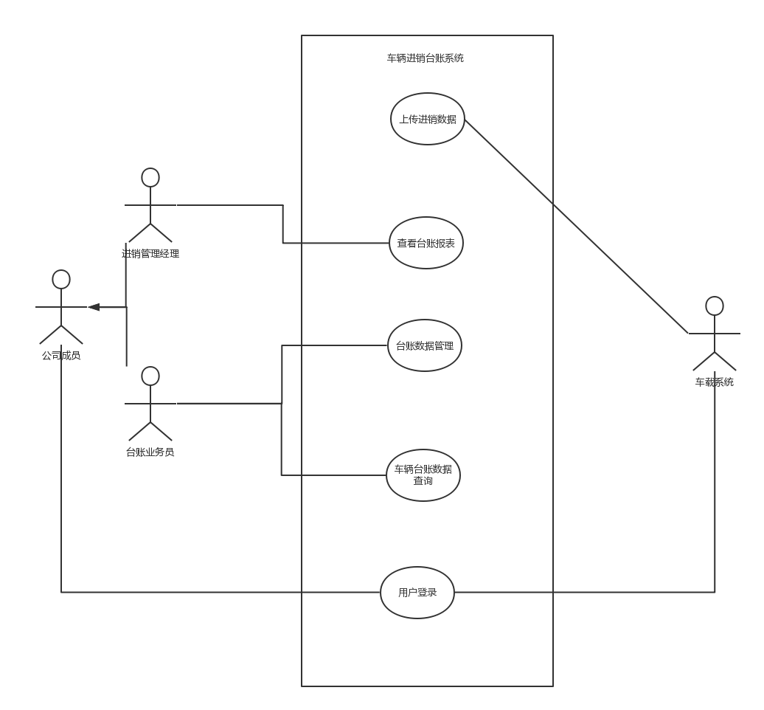

“车辆进销台账模块“的用例图

“车辆租赁管理系统-托管业务模块“的用例说明

|  |  |  |
| --- | --- | --- |
| **参与者** | **用例** | **功能** |
| **进销管理经理** | 查看台账报表 | 公司管理层可以通过不同的操作生成不同的月份、季度、年度的台账报表 |
| **工作人员** | 登录 | 根据角色注册身份 |
| 台账数据管理 | 工作人员可以对于每一辆车的台账信息进行管理 |
| 车辆台账数据查询 | 可以根据操作查看每一辆车台账信息以及查看每一笔交易的具体情况 |
| **车载系统** | 登录 | 根据角色注册身份 |
| 上传进销台账数据 | 将每一笔支出花费都上传到公司系统中 |

b）静态模型（类图）

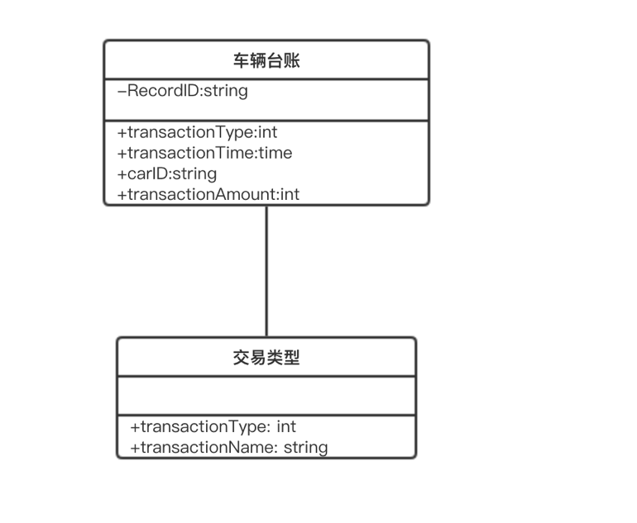

“车辆进销台账模块“的类图

“车辆租赁管理系统-托管业务模块“中类的属性和服务的定义

|  |  |  |
| --- | --- | --- |
| **类** | **属性** | **服务** |
| **车辆台账** | 交易ID、交易时间、车辆ID、交易金额、交易类型 | 生成报表 |
| **交易类型** | 交易类型、交易名称 | 无 |

c）动态模型（活动图）

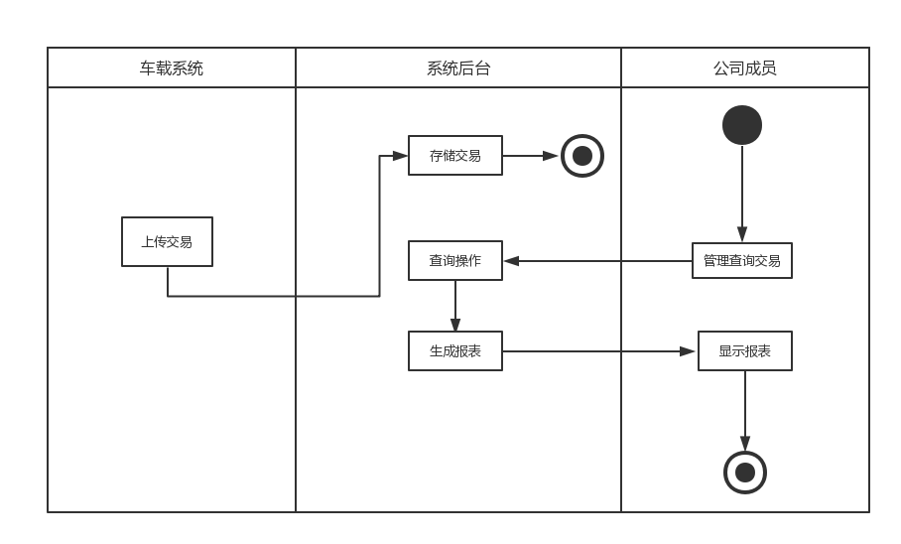

**4.2.4平台支付系统**

a）用例模型（用例图）

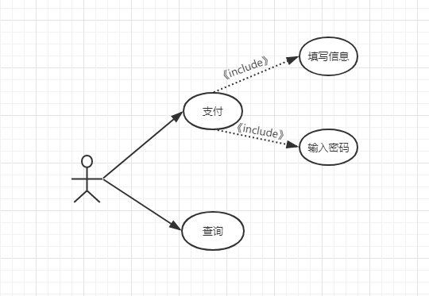

<平台支付功能>用例包模型

用例图综述：该图描述了平台支付的用例图。“支付平台”通过用户完成系统功能。用户进行支付和查询两个部分。

参与者：用户

用例名称：支付，查询。

基本事件流：用户通过编辑支付信息，填入支付所需的密码和金额，在这一部分，用户也会选择支付方式并发送，同时用户可通过查询来查看历史支付信息流。

b）活动图

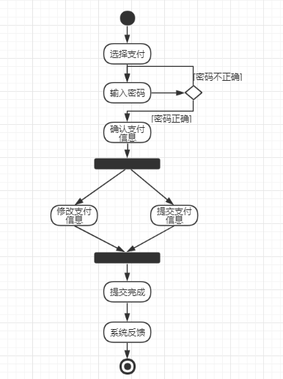

<平台支付功能>活动图

活动图综述：该图描述了平台支付功能的活动图。“支付平台”通过用户操作来进行判断并进行相应反应以及显示支付信息。

参与者：用户

c）时序图

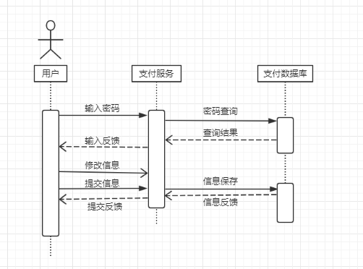

<平台支付功能>时序图

时序图综述：该图描述了平台支付功能的时序图。显示了对象之间通过发送相应消息的时间顺序及其之间的动态协作。表示用例的行为顺序，当执行一个用例行为时，其中的每条消息对应一个类操作或状态机中引起转换的触发事件。

参与者：用户

**4.2.5短信管理系统**

a）用例模型（用例图）

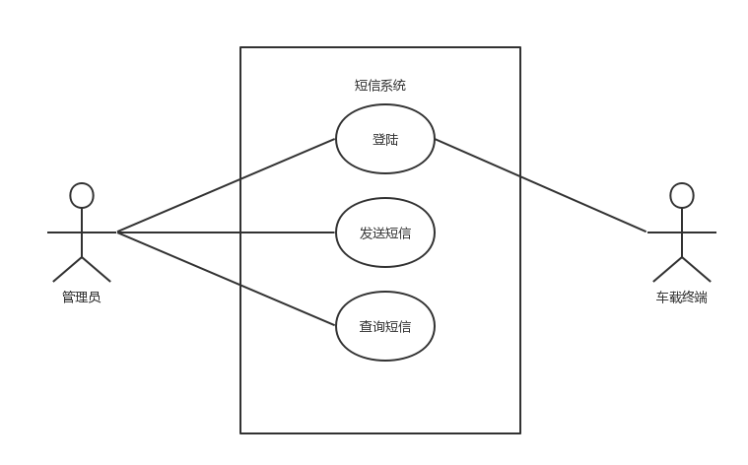

“短信管理模块“的用例图

“车辆租赁管理系统-托管业务模块“的用例说明

|  |  |  |
| --- | --- | --- |
| **参与者** | **用例** | **功能** |
| **管理员** | 登陆 | 根据角色注册身份 |
| 发送短信 | 发送功能提醒和违章信息警示 |
| 查询短信 | 根据条件查询短信 |
| **车载终端** | 登录 | 根据角色注册身份 |

b）静态模型（类图）

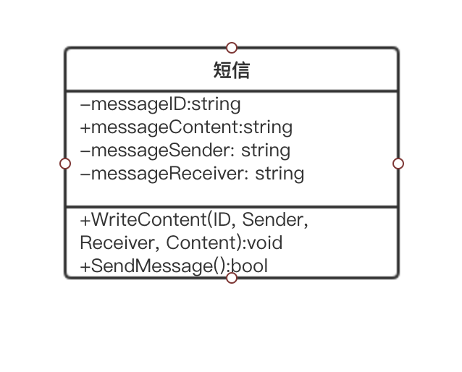

“车辆租赁管理系统-托管业务模块“的类图

“车辆租赁管理系统-托管业务模块“中类的属性和服务的定义

|  |  |  |
| --- | --- | --- |
| **类** | **属性** | **服务** |
| **短信** | 短信ID，短信内容，短信发送方，短信接收方 | 写短信,发送短信 |

c）动态模型（活动图）

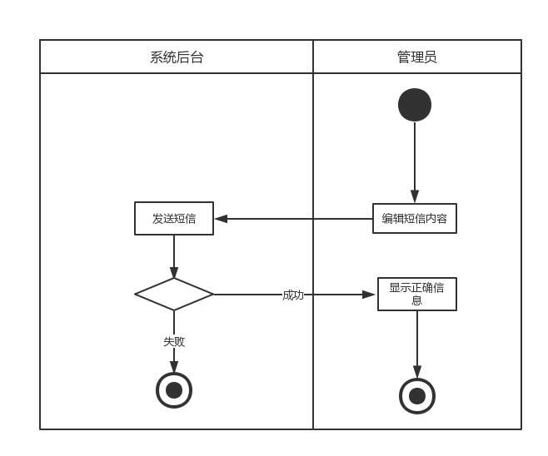

**4.2.6发票管理系统**

a）用例模型（用例图）

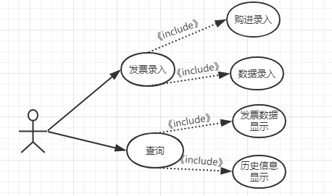

<发票管理>用例包模型

用例图综述：该图描述了发票管理的用例图。“发票平台”通过用户完成系统功能。用户查询和录入两个部分。

参与者：用户

用例名称：录入，查询。

基本事件流：用户通过编辑发票信息，填入发票所需的信息，在这一部分，用户也会选择相关方式并发送，同时用户可通过查询来查看历史发票信息流。

b）动态模型（活动图）

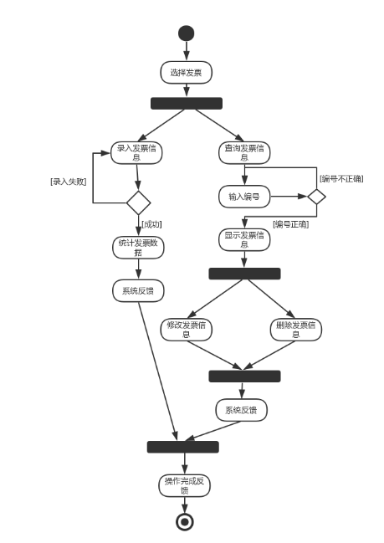

<发票管理>活动图

活动图综述：该图描述了发票管理的活动图。“发票平台”通过用户操作来进行判断并进行相应反应以及显示发票信息。

参与者：用户

c）时序图

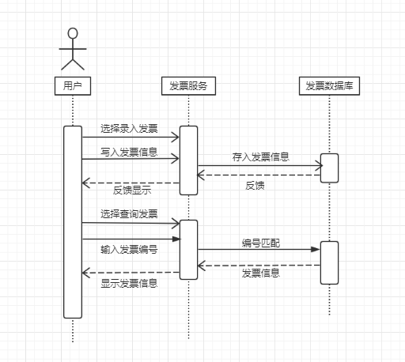

<发票管理>时序图

时序图综述：该图描述了发票管理的时序图。显示了对象之间通过发送相应消息的时间顺序及其之间的动态协作。表示用例的行为顺序，当执行一个用例行为时，其中的每条消息对应一个类操作或状态机中引起转换的触发事件。

参与者：用户

# 5．性能需求

## 5.1数据准确度

实时调用企业平台支持的互联网或专线网络进行查询相应账户信息及内容发布服务。通过企业自己的云端和数据库存储数据信息，系统服务器存储用户的个人信息等，数据在线存储时间不少于83天。系统支持至少1000终端接入可以同时跟踪运算10000个动态目标。

## 5.2时间特性

1、数据转换与传输时间（即与同步服务器与云端数据的速率）

每条记录文字部分300B，在目前3G/4G普遍的应用的情况下，每秒可传输达到平均600条/s记录，峰值1200条/s；云端数据同步时，要求在10s时间内完成；车载终端在非休眠状态下上报动态数据时间间隔不大于60s

2、数据存储和备份：

数据库每秒100w条数据更新：

在本机上的本地数据库更新，可在极短的时间内完成，同时在服务器端的数据更新，上传可在极短的时间内完成( < 5s)，下载在局部可在极短的时间内完成，整体在极端的条件下10s内完成。

数据库每周进行增量备份，系统数据恢复时间不超过5h

## 5.3适应性

1、软件具有高度适应性，适合主流的操作系统平台(Windows, Liunx)，同时有相对应的车载系统平台版本(QNX和Linux及各种衍生版本)；

2、当需求发生变化时，系统操作操作方式、数据结构、运行方式不会发生变化；

3、与其他软件接口：提供API对接公安和政府系统查询。

# 6.运行需求

## 6.1硬件接口

本软件不需要特定的硬件或硬件接口进行支撑。486以上PC机均可运行此软件。

## 6.2软件接口

本软件运行于IE浏览器软件及以上版本上，整个环境需要运行在Windows 7版本及更高版本的操作系统上。

## 6.3故障处理

软件正常使用时不应出错，若运行时遇到不可恢复的系统错误，也必须保证数据库完好无损。

可能会遇到的问题及解决的方案：

（1）遇到跳出“数据库已经关闭“提示信息阻止程序运行时可以查看一下进行此项操作时，操作的表是否已经被关闭了或者是在没有关闭此表的情况下又一次运用打开语句打开此表。

（2）当出现权限错误时，出错原因是管理员权限设置故障。

（3）当用户ID错误/为空，提示用户并说明错误原因。

（4）当用户密码错误/为空，提示用户并说明错误原因。

（5）当用户验证码错误/为空，提示用户并说明错误原因。

（6）出现查找错误，如没法正确筛选正确的车辆，提示用户并说明错误原因。

（7）数据库可能会出现错误，比如数据库连接超时或者连接断开，可能是数据库自身出现问题。

（8）当TCP连接出现错误，可能是网络问题，也可能是Socket通信出现错误。

常用的几个预防补救措施：

（1）系统崩溃时重启系统，可继续工作。

（2）数据丢失，回复已备份的最新。

（3）定期进行数据备份，保证备份即时更新。

# 其他需求

## 7.1 易用性需求

本系统的用户多样，应保证系统界面的美观，操作简单、明确，使用流畅。

## 7.2 安全性需求

**7.2.1安全认证**

对所有登陆系统的用户都要进行身份验证，即通过用户名和密码口令机制，以防止非法用户对系统的访问。

**7.2.2权限控制**

系统应对用户的角色和权限级别应进行定义，不同级别的不同角色具有不同的操作权限及数据访问权限。应对用户权限进行合理分配，以免出现漏洞导致越权操作，产生安全问题。

**7.2.3日志安全**

系统应能够实现基于用户身份的审计和日志，准确地记录所有用户对关键资源访问的详细情况，为不可抵赖性和基于用户的操作统计提供依据，并可实现完善的审计服务和管理。

**7.2.4数据安全**

系统能够保护敏感信息，包括使用加密和权限控制技术保护保存在本地的信息，以及保护信息在网络传输过程中的安全。

**7.2.5数据备份与恢复**

系统应提供完整和方便的数据备份策略，以保证数据损坏时及时恢复。能按照一定的周期对业务数据进行备份。在系统出现故障以后，能通过备份的数据恢复到系统故障前的数据。

**7.2.6网络安全**

系统所在网络应具有网络防火墙、漏洞扫描、入侵检测、病毒防护等网络安全设备。

## 7.3 可靠性需求

**7.3.1运行时间要求**

系统要保证能够全天候运行，系统的可用时间百分比不低于99%。

**7.3.2系统故障率**

系统能够稳定地运行，平均故障间隔时间不小于两个月。出现故障后，系统的平均修复时间不超过5小时。

**7.3.3容错性及可恢复性**

系统可以接受用户一定程度的错误操作和非法输入而不影响系统的正常运行，并且可以恢复由于错误操作造成的对数据的影响。

系统局部出现故障时，可以对系统局部进行隔离式的修复操作而不会影响整体的正常运行。

系统局部出现故障后，要求系统具有一定的自恢复能力，例如：对故障前的错误操作以及错误数据能够回滚。

## 7.4 可扩展性需求

系统使用标准的开放型架构、技术进行设计，充分考虑业务的发展，当一些业务发生变更或产生一些新业务时，对系统的影响尽可能小，对程序的改变只涉及到系统的相关部分，而不会对系统其他部分或整体造成影响。

## 7.5 可维护性需求

本系统程序容易修改，是可理解的、通用的、简单的。系统程序应该具备的特性有：代码风格一致；系统设计模块化；模块应该高独立性、高内聚，低耦合；模块的作用域应该控制在控制域之内；低复杂的模块接口。

## 7.6 可移植性需求

本系统采用可跨平台运行的开发语言Java进行开发，支持多平台下运行。安装简单，操作方便，可在不同的可适应的操作系统上运行。使用标准的通讯协议，统一系统的硬、软件接口设计规范。